Здравствуйте, уважаемые посетители и гости сайта,

любители истории и просто любознательные люди!

15 мая по всей стране пройдет

Всероссийская социально-культурная акция «Ночь музеев 2021»



Основная тема Акции – «Больше, чем музей» позволит обратить внимание посетителей на музеи не только как учреждения, в которых хранятся культурные ценности, но и место, где сохраняется технические и научные достижения человечества в различных сферах жизни.

С целью сохранения военно-исторического и культурного наследия, укрепления единства российского народа мы предлагаем Вам участие в онлайн - экскурсии по музею под названием «Александр Невский и Ижорская земля», посвященная 800-летию со дня рождения государственного деятеля и полководца, князя Александра Невского.

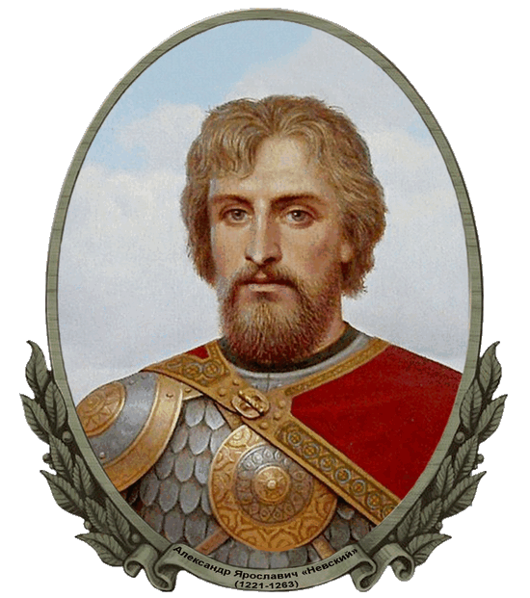

Александр Невский - русский национальный герой, которым гордится вся страна. Этот новгородский князь был разумным политиком, великим воином, стратегом и тактиком, не проигравшим ни единого сражения. Он заслужил звание истинно христианского правителя, хранителя православной веры, свободы народа. Александр Невский признан святым, канонизирован Русской православной церковью.

Посетив Усть-Ижору, вы сможете не только полюбоваться речными видами, изучить деревянное зодчество, но и вспомнить, что прославило здесь русское оружие. Величественную панораму над Невой и впадающей в нее Ижорой окидывает взглядом главный покровитель этого места: сам князь, памятник которому поставлен около храма.

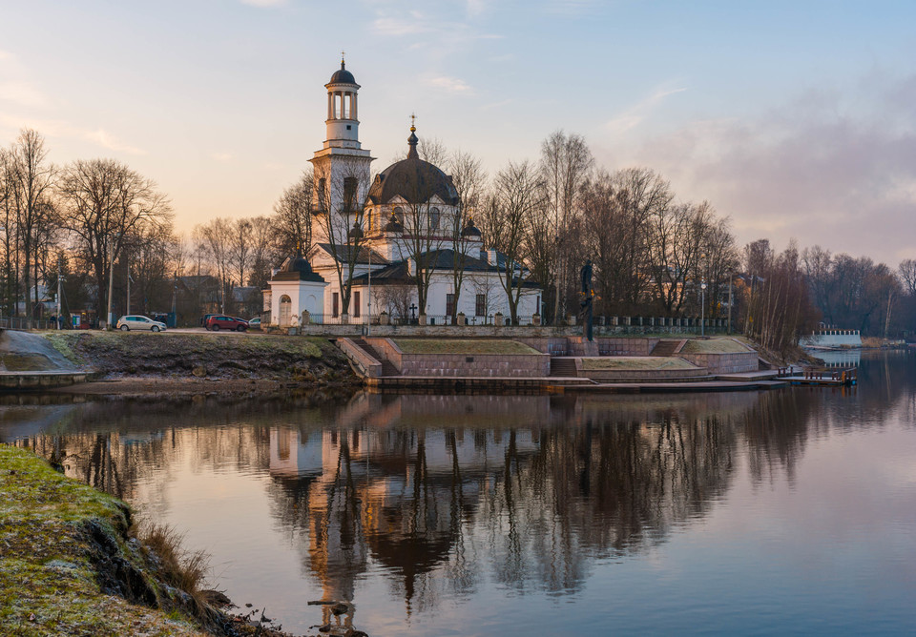

Храм был построен в 1798—1799 гг. русскими архитекторами В. и П. Нееловыми. Он своеобразный путеводный маяк, уводящий нас в далекую историю...

Усть-Ижора – уникальное место на карте Санкт-Петербурга. Именно здесь в 13-ом веке состоялась знаменитая Невская битва, в которой войско святого князя Александра Невского нанесло шведам сокрушительное поражение.

В честь этого события был открыт музей «Александр Невский и Ижорская земля».

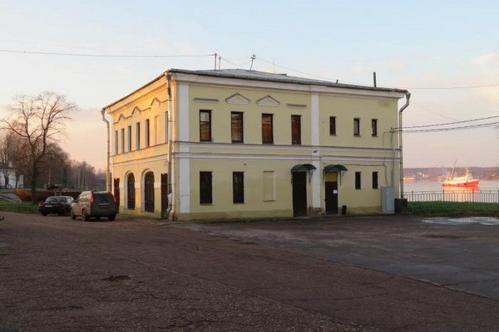

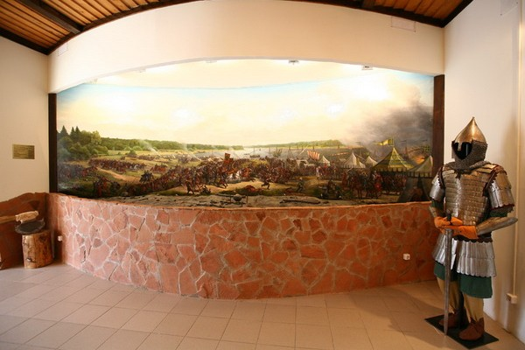

Основные коллекции музея «Александр Невский и Ижорская земля» находятся в двухэтажном особняке.

Это оружие, доспехи, картины, предметы быта петербуржцев 13-18 вв.

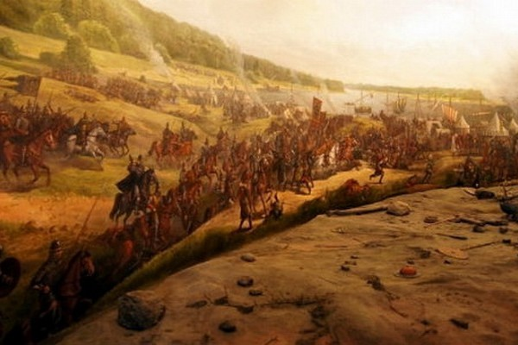

В центре главного зала - грандиозная диорама Невской битвы(15 июля 1240 года), ставшей поворотным моментом истории нашей страны.

Это большое панорамное полотно, созданное художником Игорем Жебровским. Музей гордится этим произведением, ведь это единственное в мире изображение Невской битвы в историческом ландшафте.

Плохо вооруженные, измученные дальним переходом русские воины, командовал которыми 20-летний князь Александр, смогли разгромить превосходящие силы прекрасно вооруженных и обученных шведских рыцарей. Шведы стремились захватить акваторию Невы и Ладоги, тем самым отрезав русских от водных путей и получив прямую дорогу на Новгород. Если бы не мужество князя Александра и его воинов, Россия могла бы погибнуть.

При создании диорамы большое внимание уделили точным деталям: можно рассмотреть вооружение, экипировку воинов, тактику средневекового боя. Картина плавно переходит в объемные фигуры: миниатюрные бочки, котлы на кострах, фигурки вооруженных воинов. Рядом с диорамой - манекены воинов новгородской дружины, доспехи, знамена и щиты, множество макетов оружия: копья, секиры, мечи, топоры.

Практически все можно трогать руками и даже примерить на себя.

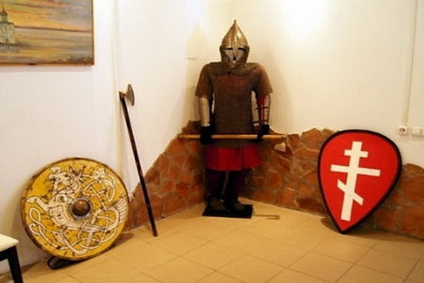

Диорама отражает масштаб и атмосферу Невской битвы, позволяя посетителям наглядно познакомиться с историей Средних веков.

Как давно вы держали в руках меч? А ходили ли когда-нибудь в шлеме или доспехах? Именно тут вы можете представить себя участником сражения.

Вы увидите доспехи русских ратников, сможете примерить кольчугу, подержать в руках настоящий меч.

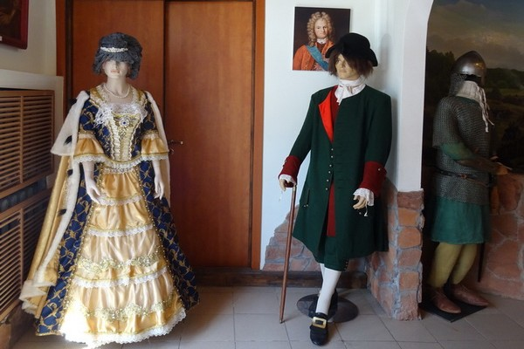

Второй зал посвящен петровским временам. Дело в том, что именно в Усть-Ижоре когда-то располагался дворец первого русского императора, а также особняк его товарища и друга, светлейшего князя А. Меншикова. В экспозициях – костюмы, оружие, предметы быта 17-го века.

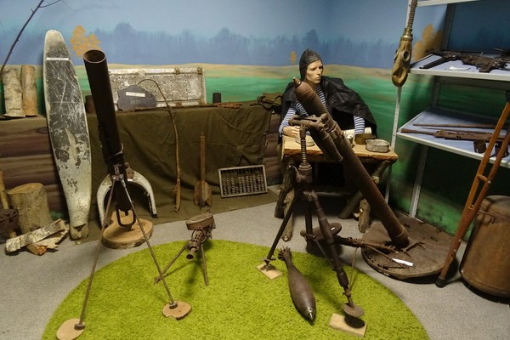

В специальном зале находится выставка, посвященная Великой Отечественной войне. Среди экспонатов – найденные на Невских берегах минометы, снаряды, автоматы, пулеметы, шлемы, солдатские котелки.

Выйдя из музея, можно увидеть еще одно украшение мемориального места - ладью «Славия», сооруженную по древним чертежам. Она прошла испытания в суровых условиях Ладоги, а теперь стоит в устье Ижоры. И если бы не современные домики на противоположном берегу, то посетители действительно перенеслись бы в прошлые века, где жили могучие русские воины, отстоявшие родные земли.

